[ Callback 기능을 갖는 WCF 구성(Delegate 이용) ]

1. 새 프로젝트 생성

솔루션 : WCF 서비스 응용프로그램

프로젝트 명 : Sample

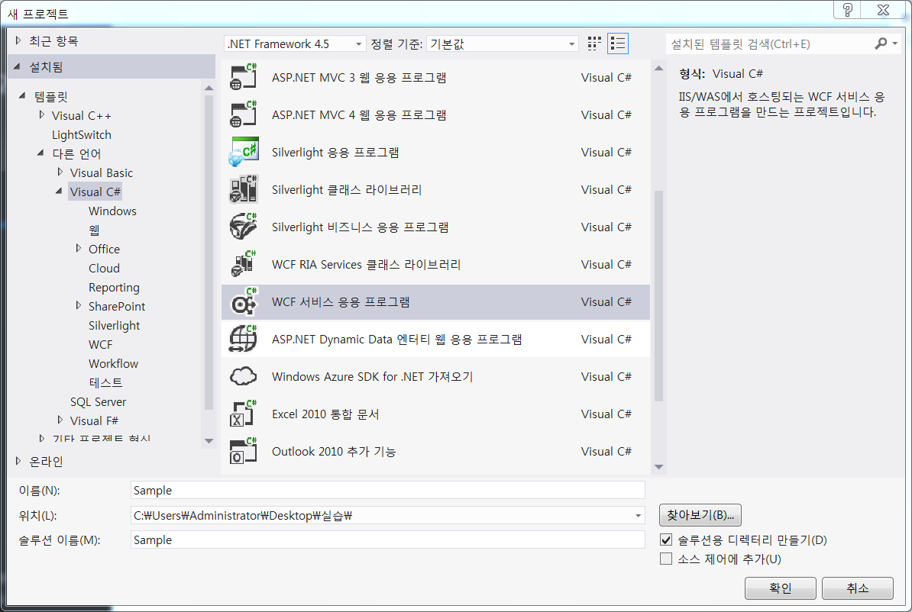

1. 인터페이스 구현

파일명 : ICal.cs(기존 생성된 파일명 수정)

|  |
| --- |
| namespace Sample  {  [ServiceContract]  public interface ICal  {  [OperationContract(IsOneWay=true)]  void Add(int num1, int num2);  [OperationContract(IsOneWay = true)]  void Sub(int num1, int num2);  [OperationContract(IsOneWay = true)]  void Mul(int num1, int num2);  [OperationContract(IsOneWay = true)]  void Div(int num1, int num2);  }  } |

1. 구현 객체 구현

파일명 : service1.svc

|  |
| --- |
| namespace Sample  {  public class CCal : ICal  {  private float m_result;  public void Add(int num1, int num2) { m_result = num1 + num2; }  public void Sub(int num1, int num2) { m_result = num1 + num2; }  public void Mul(int num1, int num2) { m_result = num1 * num2; }  public void Div(int num1, int num2) { m_result = (float)num1 / num2; }  }  } |

1. Callback 처리

4.1 Callback 인터페이스 등록

파일명 : ICal.cs

|  |
| --- |
| public interface ICallback  {  [OperationContract(IsOneWay= true)]  void Result(float result);  } |

4.2 이중 계약에 두 개의 인터페이스 연결 : 기존 인터페이스의 callbackcontrack 속성을 추가

파일명 : ICal.cs

|  |
| --- |
| [ServiceContract(CallbackContract=typeof(ICallback))]  public interface ICal  {  [OperationContract(IsOneWay=true)]  void Add(int num1, int num2);  … |

4.3 구현 객체 수정 : callback 인터페이스 추가

파일명 : service1.svc

|  |
| --- |
| public class CCal : ICal  {  private float m_result;  private ICallback callback = null; //🡸 추가  public CCal()  {  callback = OperationContext.Current.GetCallbackChannel<ICallback>(); //🡸 추가  } |

4.4 필요시 callback 호출 : 기존코드에 추가

파일명 : service1.svc

|  |
| --- |
| public void Add(int num1, int num2) { m_result = num1 + num2; callback.Result(m_result); }  public void Sub(int num1, int num2) { m_result = num1 + num2; callback.Result(m_result); }  public void Mul(int num1, int num2) { m_result = num1 * num2; callback.Result(m_result); }  public void Div(int num1, int num2) { m_result = (float)num1 / num2; callback.Result(m_result); } |

1. Binding 설정
   1. 구성편집 도구 이용

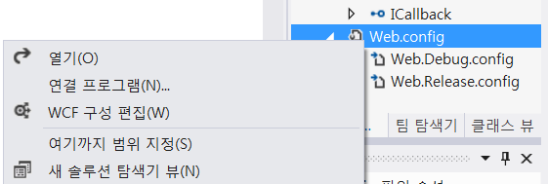

* 1. 서비스 >> 새 서비스 만들기

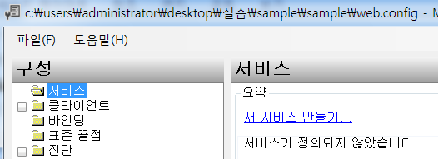

* 1. 서비스 유형 선택

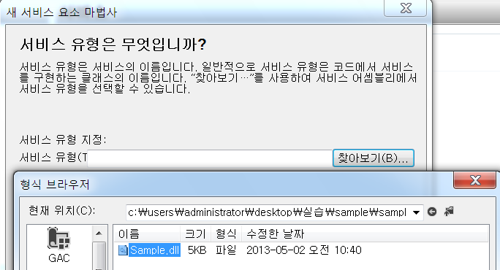

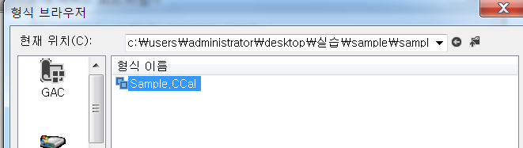

5.4 서비스 계약

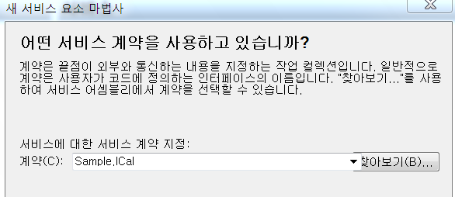

5.5 통신 모드 선택

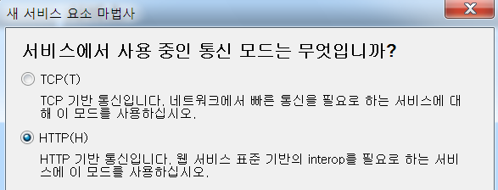

5.6 상호 운영성 선택

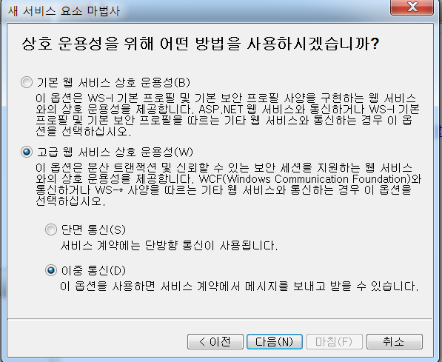

5.7 주소 선택 : 주소 미지정 (IIS에서 자동 지정)

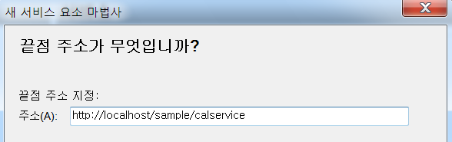

5.8 생성된 config 파일

|  |
| --- |
| <?xml version="1.0" encoding="utf-8"?>  <configuration>  <appSettings>  <add key="aspnet:UseTaskFriendlySynchronizationContext" value="true" />  </appSettings>  <system.web>  <compilation debug="true" targetFramework="4.5" />  <httpRuntime targetFramework="4.5"/>  </system.web>  <system.serviceModel>  <bindings>  </bindings>  <services>  <service name="Sample.CCal">  <endpoint address="" binding="wsDualHttpBinding"  bindingConfiguration="" contract="Sample.ICal" />  </service>  </services>    </system.serviceModel>    </configuration> |

6. 실행 확인 및 게시

6.1 웹으로 실행 확인

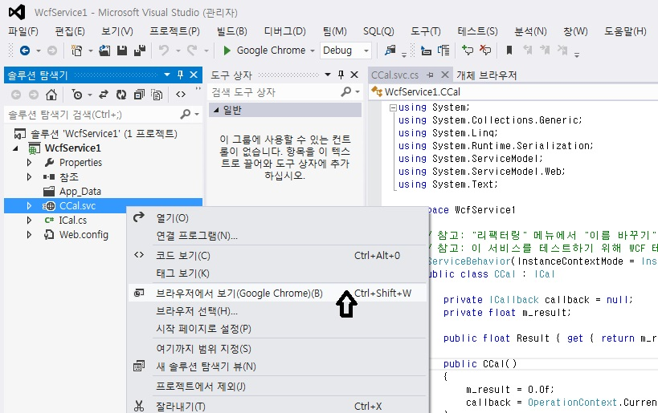

6.2 정상적인 실행 결과

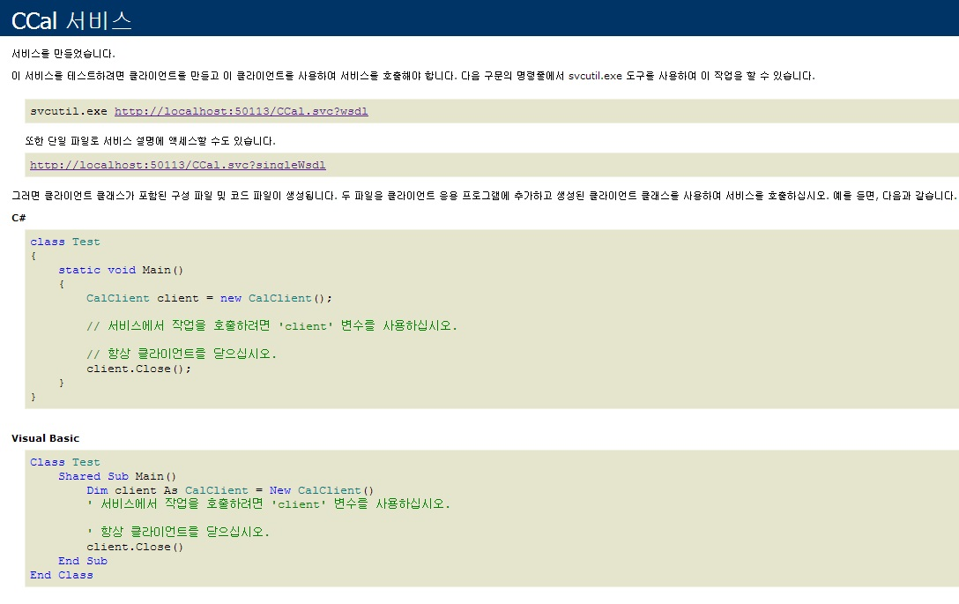

6.3 솔루션 탐색기 >> 현재 실행 프로젝트 우클릭 >> 게시

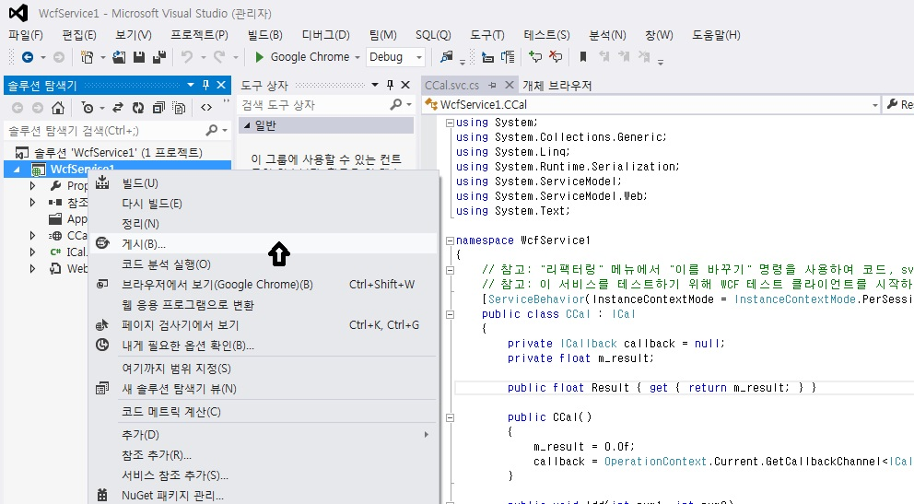

6.4 프로필 등록

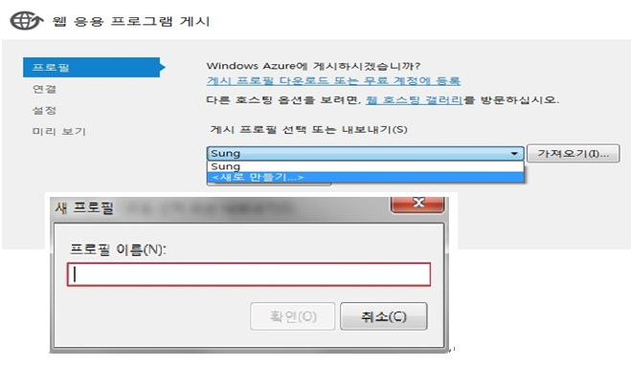

6.5 연결( 게시 방법, 대상위치 설정)

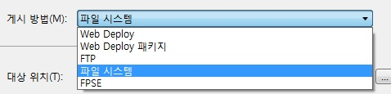

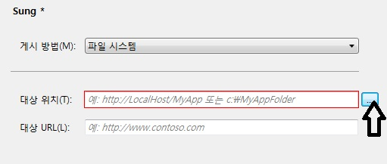

6.6 설정 (구성 Release , 게시 전 모든 파일 삭제 체크)

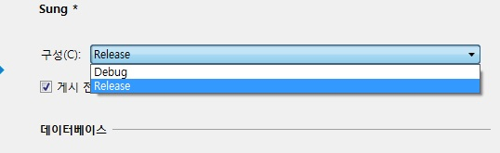

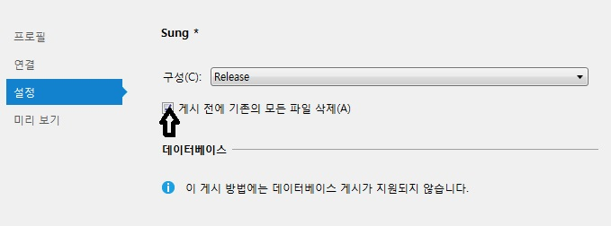

6.7 정해준 경로에 웹 서비스 파일 게시( DLL 파일까지 자동등록됨 )

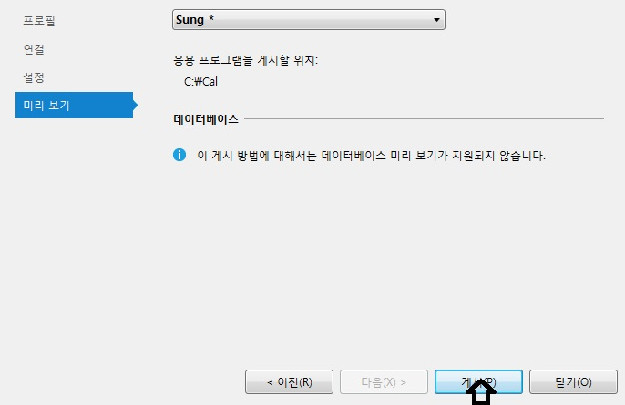

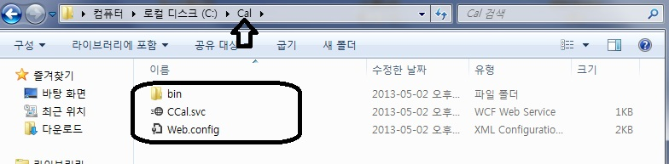

6.8 IIS 등록 – 제어판>> 관리도구>> IIS(인터넷 정보 서비스) 관리자 클릭>> 새 웹 사이트 추가

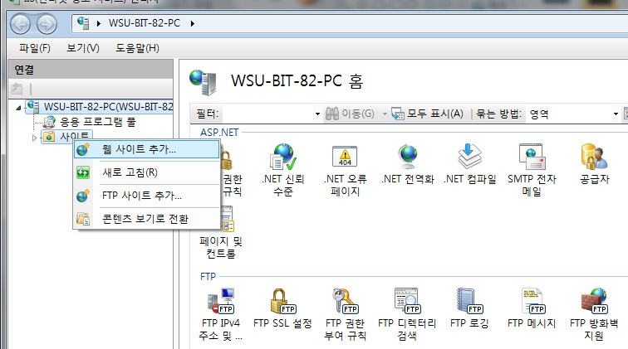

사이트 이름, 경로, 포트 번호 설정

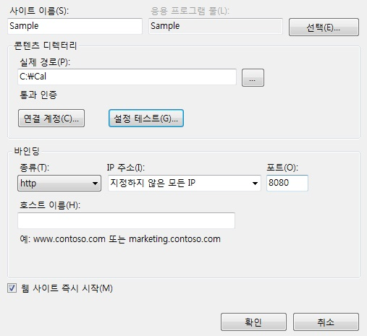

6.9 응용 프로그램 풀에서 방금 생성한 사이트 .net 버전 최신버전으로 설정

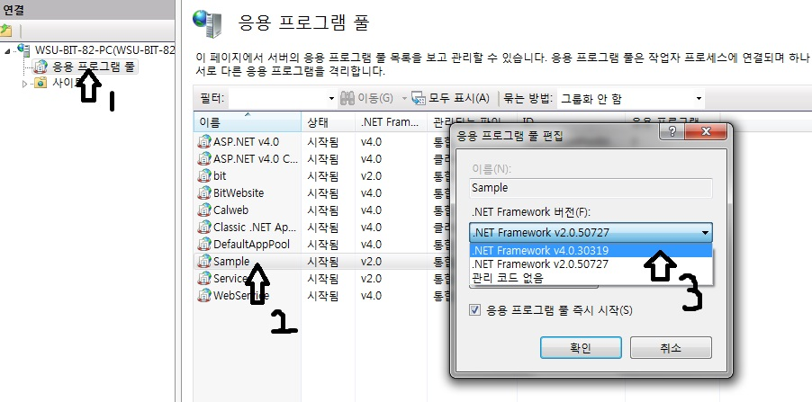

6.10 정상적인 실행 확인 (사진 6.2 와 같은 화면이 나와야함)

<http://localhost>:8080/ CCal.svc

[ Callback 기능 연동 클라이언트]

7. 새 프로젝트 생성

솔루션 : WindowsForm 프로그램

프로젝트 명 : Client

7.1 웹서비스 참조 추가 ( IIS에 등록한 웹 서비스 참조 )

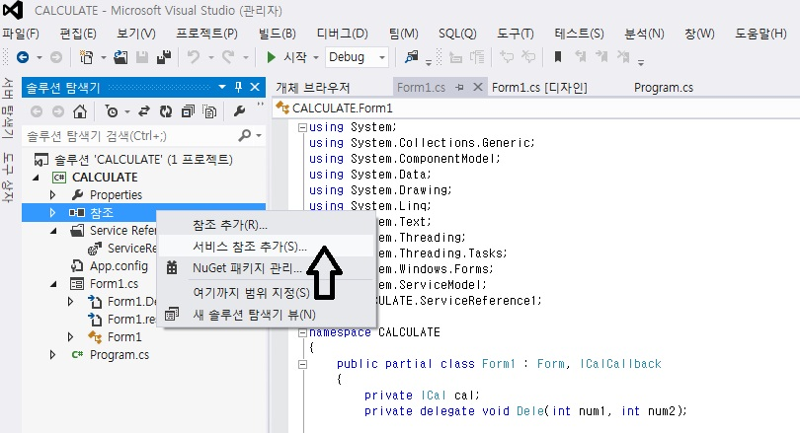

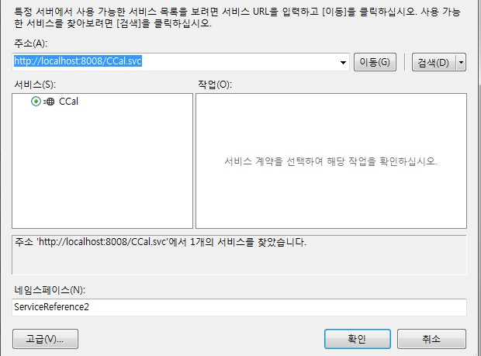

7.2 UI 폼 구성

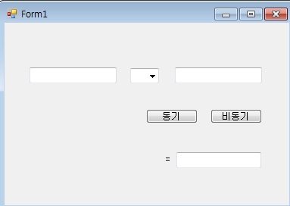

7.3 인터페이스 참조 ,Callback 인터페이스 상속 및 델리게이트 선언

|  |
| --- |
| public partial class Form1 : Form, ICalCallback  {  private ICal cal;  private delegate void Dele(int num1, int num2);  public Form1()  {  InitializeComponent();  }  private void Form1_Load(object sender, EventArgs e)  {  InstanceContext site = new InstanceContext(this);  cal = new CalClient(site);  }  } |

7.4 ICalCallback 인터페이스 의 Result 함수 및 비동기 Callback 함수 생성

|  |
| --- |
| public void Result(float result)  {  ResultBox.Text = result.ToString();  }  private void Callback(IAsyncResult result)  {  var asyncResult = (System.Runtime.Remoting.Messaging.AsyncResult)result;  var testDelegate = (Dele)asyncResult.AsyncDelegate;  testDelegate.EndInvoke(result);  } |

7.4 동기식 버튼 컨트롤 설정

|  |
| --- |
| private void button1_Click(object sender, EventArgs e)  {  Dele temp = null;  try  {  switch (comboBox1.SelectedItem.ToString())  {  case "+": temp = new Dele(cal.Add); break;  case "-": temp = new Dele(cal.Sub); break;  case "*": temp = new Dele(cal.Mul); break;  case "/": temp = new Dele(cal.Div); break;  }  }  catch  {  MessageBox.Show("정상적으로 입력해 주세요");  }  if (temp != null && textBox2.Text != "0")  temp.Invoke(int.Parse(Text_Num1.Text), int.Parse(Text_Num2.Text));  } |

7.5 비동기식 버튼 컨트롤 설정

|  |
| --- |
| private void button2_Click(object sender, EventArgs e)  {  Dele temp = null;  try  {  switch(comboBox1.SelectedItem.ToString())  {  case "+": temp = new Dele(cal.Add); break;  case "-": temp = new Dele(cal.Sub); break;  case "*": temp = new Dele(cal.Mul); break;  case "/": temp = new Dele(cal.Div); break;  }  }  catch  {  MessageBox.Show("정상적으로 입력해 주세요");  }  if(temp != null && textBox2.Text != "0")  temp.BeginInvoke(int.Parse(Text_Num1.Text), int.Parse(Text_Num2.Text), Callback, null);  } |